<https://learn.microsoft.com/ru-ru/microsoft-edge/webview2/get-started/wpf>

**Описание компании:**

Мы - компания, которая разрабатывает новые способы обмена вашими фотографиями, объединяя преданную команду с простым в использовании интерфейсом. Наш основной продукт - это приложение, которое вы можете использовать дома и которое реализует нашу облачную технологию. Наша целевая аудитория - родители. Мы хотим передать ощущение гламура, оставаясь в то же время профессиональными.

описание работы:

Создаем веб-сайт, который будет в основном предоставлять информацию. Цель состоит в том, чтобы сделать веб-сайт удобным для навигации. Помимо целевой страницы, веб-сайту понадобятся страница о компании, страницы продуктов. На целевой странице должен быть раздел "Свяжитесь с нами". Должен быть призыв к действию, чтобы заставить пользователей обращаться за дополнительной информацией. Сайт должен быть красочный, дизайн - зеленый. Учитывайте предпочтения и ценности клиента.

Крайний срок:

8 дней

Фотоцентр имеет магзин приема заказов. В мгзаин осуществляется только прием заказов, в котором эти заказы выполняются. В онлайн магазине имеется необходимое оборудование для проявки пленок и печати фотографий. Филиалы и киоски принимают заказы на проявку пленок, печать фотографий. В заказе на печать указывается количество фотографий каждого кадра, общее количество фотографий, формат, тип бумаги и срочность выполнения заказа. При заказе большого количества фотографий предоставляются скидки. Пленка,проявляется бесплатно.

Фотомагазины предлагают к продаже различные фототовары: фотопленки, фотоаппараты, альбомы и другие фотопринадлежности. Фотомагазины также предлагают дополнительные виды услуг: фотографии на документы, реставрация фотографий, прокат фотоаппаратов, художественное фото, предоставление услуг профессионального фотографа.

Сведения о выполненных заказах и продаже различных фототоваров собираются и обрабатываются, и на их основе делается общий заказ на поставку расходных материалов (фотобумага, фотопленка, химические реактивы), фототоваров и оборудования. Полученные товары и материалы распределяются в соответствии с запросами по киоскам и магазинам. У фотоцентра может быть несколько поставщиков, которые специализируются на различных поставках, либо на поставках фототоваров различных фирм.

**Предусмотреть возможность получения следующей информации.**

2. Количество отпечатанных фотографий в рамках простых и срочных заказов по указанному филиалу, киоску приема заказов, фотоцентру за некоторый период времени.

3. Количество проявленных фотопленок в рамках простых и срочных заказов по указанному филиалу, киоску приема заказов, фотоцентру за некоторый период времени.

4. Перечень поставщиков по фотоцентру, поставщиков отдельных видов фототоваров, сделавших поставки в некоторый период.

5. Перечень реализованных фототоваров и объемы их реализации по фотоцентру, по указанному филиалу, проданных в течение некоторого периода времени.

Санкт-Петербургское государственное

бюджетное профессиональное образовательное учреждение

«Колледж информационных технологий»

**ОТЧЁТ**

**по Учебной практике**

**Лабораторная работа №1**

**«Анализ предметной области различными методами: контент-анализ, вебометрический анализ, анализ ситуаций, моделирование и др.** **»**

**Предмет**

**МДК05.01. Проектирование и дизайн информационных систем**

**Специальность 09.02.07**

**«Информационные системы и программирование»**

**Специализация**

**«Разработчик web и мультимедийных приложений»**

**(по программе базовой подготовки)**

Выполнил студент 20-10 ИС

Принял преподаватель М.И. Нефёдова

Санкт-Петербург 2021

**СОДЕРЖАНИЕ**

**Задание** 3

**Анализ предметной области** 4

**Структурное разбиение предметной области** 5

**Функции** 6

**Описание работы каждого подразделения в рамках прецедента** 7

**Группы пользователей** 8

**Администратор** 9

**Задание**

**Цели:** ознакомиться с процессом анализа предметной области и получить навыки по использованию методов анализа предметной области.

**Теоретические вопросы**

Определение предметной области.

Основные понятия системного и структурного анализа.

**Предметная область** – Интернет магазин Фотографий, принтов и Т.Д.

**Сущность задачи:**Компания, которая разрабатывает новые способы обмена фотографиями, объединяя преданную команду с простым в использовании интерфейсом. Наш основной продукт – это сайт, который вы можете использовать дома и которое реализует нашу облачную технологию. Мы хотим передать ощущение гламура, оставаясь в то же время профессиональными.

***Вы должны создать веб-сайт, который будет в основном предоставлять информацию. Цель состоит в том, чтобы сделать веб-сайт удобным для навигации. Помимо целевой страницы, веб-сайту понадобятся страница о компании, страницы продуктов и блог. На целевой странице должен быть раздел "Свяжитесь с нами". Должен быть призыв к действию, чтобы заставить пользователей обращаться за дополнительной информацией. Они предпочли бы красочный дизайн и хотели бы, чтобы вы использовали фирменный цвет - зеленый. Учитывайте предпочтения и ценности клиента.***

Фотоцентр имеет магазин приема заказов. В магазине осуществляется только прием заказов, в котором эти заказы выполняются. В онлайн магазине имеется необходимое оборудование для проявки пленок и печати фотографий и прочие продукты для продажи. Филиалы и киоски принимают заказы на проявку пленок, печать фотографий. В заказе на печать указывается количество фотографий каждого кадра, общее количество фотографий, формат, тип бумаги и срочность выполнения заказа. При заказе большого количества фотографий предоставляются скидки. Пленка,проявляется бесплатно.

Фотомагазины предлагают к продаже различные фототовары: фотопленки, фотоаппараты, альбомы и другие фотопринадлежности. Фотомагазины также предлагают дополнительные виды услуг: фотографии на документы, реставрация фотографий, прокат фотоаппаратов, художественное фото, предоставление услуг профессионального фотографа.

Сведения о выполненных заказах и продаже различных фототоваров собираются и обрабатываются, и на их основе делается общий заказ на поставку расходных материалов (фотобумага, фотопленка, химические реактивы), фототоваров и оборудования. Полученные товары и материалы распределяются в соответствии с запросами по киоскам. У фотоцентра может быть несколько поставщиков, которые специализируются на различных поставках, либо на поставках фототоваров различных фирм.

**Предусмотреть возможность получения следующей информации.**

2. Количество отпечатанных фотографий в рамках простых и срочных заказов по указанному филиалу, киоску приема заказов, фотоцентру за некоторый период времени.

3. Количество проявленных фотопленок в рамках простых и срочных заказов по указанному филиалу, киоску приема заказов, фотоцентру за некоторый период времени.

4. Перечень поставщиков по фотоцентру, поставщиков отдельных видов фототоваров, сделавших поставки в некоторый период.

5. Перечень реализованных фототоваров и объемы их реализации по фотоцентру, по указанному филиалу, проданных в течение некоторого периода времени.

**Анализ предметной области**

Ниже представлен анализ предметной области в виде диаграммы декомпозиции первого уровня, построенной в соответствии с методологией IDEF0.

Методология IDEF0 предписывает построение иерархической системы диаграмм - единичных описаний фрагментов системы. Сначала проводится описание системы в целом и ее взаимодействия с окружающим миром (контекстная диаграмма), после чего проводится функциональная декомпозиция - система разбивается на подсистемы, и каждая подсистема описывается отдельно (диаграммы декомпозиции).

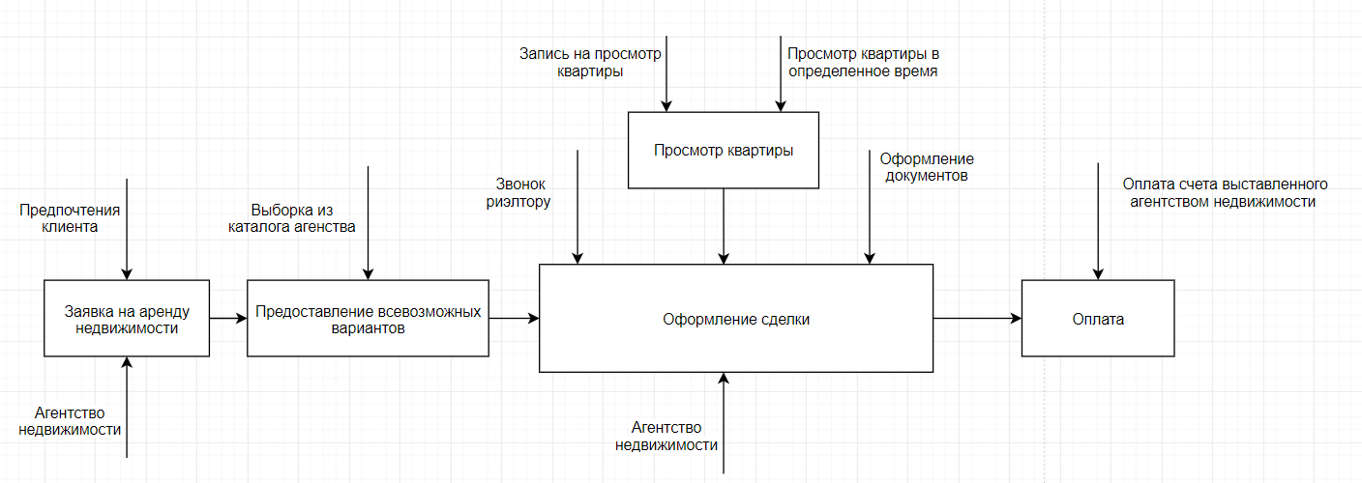

**Структурное разбиение предметной области**

Структурное разбиение предметной области на отдельные подразделения представлены в виде диаграммы прецедентов.

Диаграмма, отражающая отношения между актерами и прецедентами и являющаяся составной частью модели прецедентов, позволяющей описать систему на концептуальном уровне. Прецедент - возможность моделируемой системы, благодаря которой пользователь может получить конкретный, измеримый и нужный ему результат.

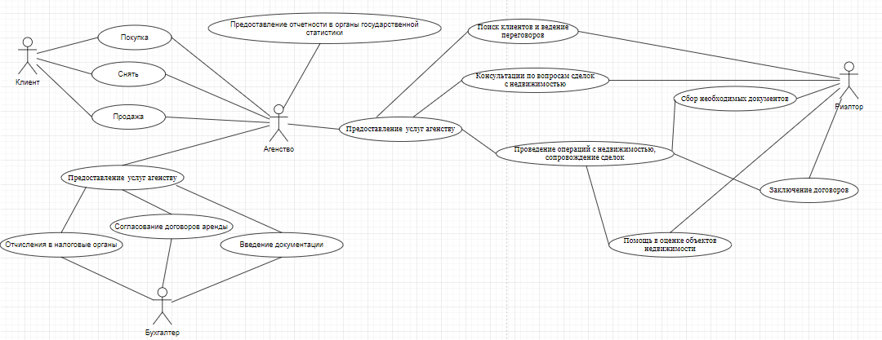

**Функции**

Для описания функций данной ИС представлено дерево функций.

Дерево функций - иерархическая модель видов деятельности предприятия, обеспечивающих достижение дерева целей. Вершиной дерева функций является главная цель предприятия, ветви дерева представляют собой функции (или работы), которые необходимо реализовать для достижения главной цели предприятия и подчиненных ей целей нижнего уровня.

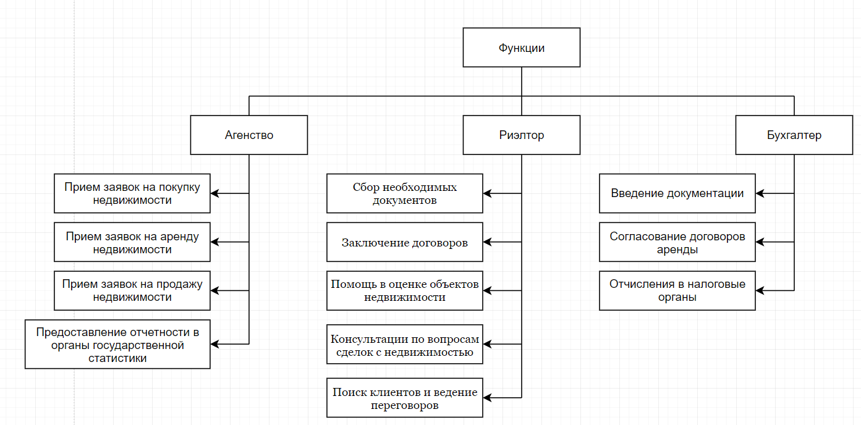

**Описание работы каждого подразделения в рамках прецедента**

Для описания работы ИС была выбрана диаграмма последовательностей.

UML-диаграмма, на которой для некоторого набора объектов на единой временной оси показан жизненный цикл объекта и взаимодействие актеров информационной системы в рамках прецедента.

И 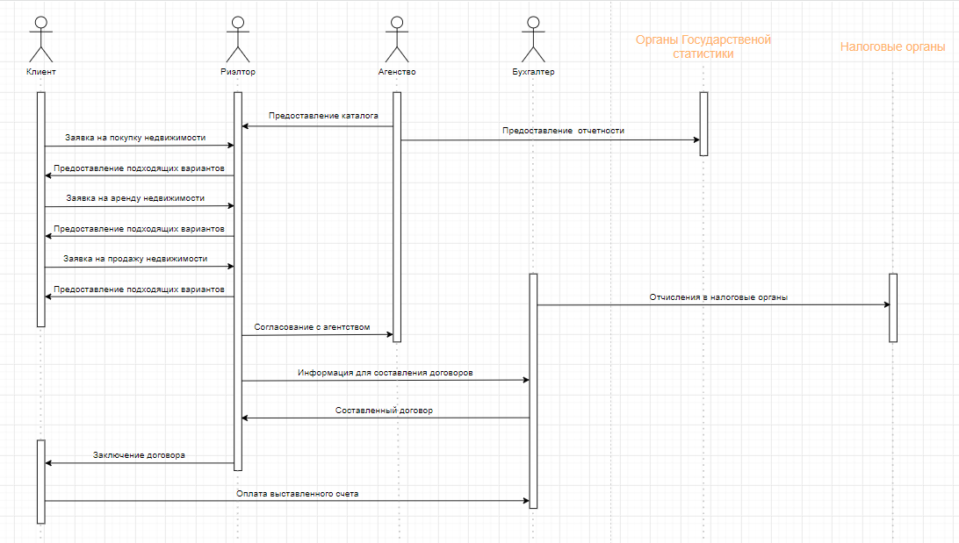

Виды входной и выходной информации:

|  |  |  |
| --- | --- | --- |
| Наименование подсистемы | Входная информация | Выходная информация |
| Риэлтор | Пожелания клиента, каталог недвижимости | Подходящие варианты, информация для составления договора |
| Агентство | Заявка на вид услуги (покупка, аренда, продажа) | Предоставление отчетности в органы государственной статистики |
| Бухгалтерия | Информация для составления договоров | Отчисления в налоговые органы |

**Группы пользователей**

Для начала я определю все группы пользователей данной ИС.

1. Пользователи, ищущие недвижимость для покупки, продажи, аренды.
2. Сотрудники агентства (риэлторы бухгалтеры, сотрудники, поддерживающие состояние сайта).

Основную массу пользователь составляют пользователи, которые ищут недвижимость для покупки и аренды.

Данная ИС предоставляет им возможность самостоятельно выбрать подходящий для себя вариант или обратиться за помощью к риэлтору. По составленным требованиям и предпочтениям он начнет подбор недвижимости.

**Администратор**

Функционал для администратора как пользователя ИС:

1. Добавление объявлений.
2. Изменение объявлений.
3. Удаление объявлений.
4. Раздача прав пользователям.
5. Анализ работы риэлторов агентства принесенной прибыли.
6. Просмотр отзывов клиентов.
7. Редактирование информации, доступной клиентам.